**Bäckmans laddade inför säsongsfinal**

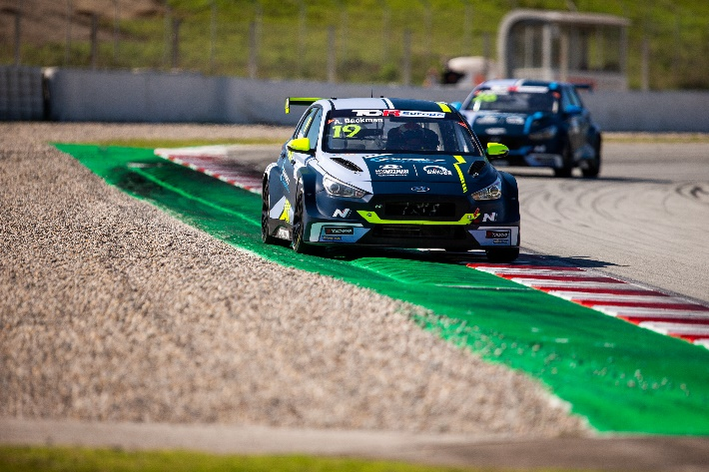Andreas och Jessica Bäckman är laddade inför helgens säsongsfinal i Spanien.   
Foto: TCR Europe (Fria rättigheter att använda bilden)

**Andreas och Jessica Bäckman är denna helg tillbaka för den sista deltävlingen av TCR Europe-mästerskapet på Jarama-banan i Spanien. Syskonen från Boden är laddade och siktar på att avsluta säsongen på bästa sätt.  
- Det blir spännande att komma till en ny bana. Den ser teknisk ut, vilket jag tror kommer bli intressant och utmanande för förarna, säger Andreas Bäckman.**

Denna helg, 6–7 november, möts Europas toppförare på den spanska racingbanan Jarama, belägen i närheten av Madrid i Spanien. Banan byggdes 1967 och har stått som värd Spaniens Grand Prix i Formel 1 vid elva tillfällen och för många andra stora racingklasser såsom WTCC och MotoGP.

Racingsäsongen har varit intensiv för landslagsförarna Andreas och Jessica Bäckman, och nu i helgen är det dags för finalhelgen. Syskonen är laddade för att avsluta säsongen på bästa sätt och kommer nu till en bana som är helt ny för årets TCR Europe-säsong.

- Det blir spännande att komma till en ny bana. Den ser teknisk ut, vilket jag tror kommer bli intressant och utmanande för förarna, säger **Andreas Bäckman**.

**Hans syster Jessica håller med, och hoppas på bättre medvind nu i helgens tävling än i den föregående tävlingen i Belgien:**

**- Det känns roligt att komma till en ny bana, och jag siktar på revansch efter förra tävlingens oflyt med krasch och svåra däckval. Den här banan är lite kortare än de flesta andra banor vi har haft på årets kalender, så jag tror det kommer bli jämnt och små marginaler mellan förarna i både tidskvalet och de två racen, säger Jessica Bäckman.**

**Fortfarande chans på mästerskapet  
Inför denna helg så har fortfarande topp nio i förarmästerskapet en teoretisk chans på att vinna mästerskapet. På sjunde plats ligger för närvarande Andreas, vilket innebär att chansen fortfarande finns att vinna mästerskapet. Även om sannolikheten är mycket liten då han ligger 80 poäng bakom mästerskapsledaren Mike Halder, vilket är ett stort avstånd. Maxpoängen under en tävlingshelg är 90 poäng.**

**- Med tanke på årets säsong med två krascher och min handskada, som gjorde att jag var tvungen att stå över en två race, så ligger jag förvånansvärt högt upp i mästerskapet. Realistiskt sätt blir det tufft att klättra upp högt i mästerskapet denna helg från min sjunde plats, men jag ska ge allt för att avsluta året på bästa sätt.   
Mitt fokus ligger som vanligt i första hand på att göra en så bra tävling som möjligt. Att få avsluta säsongen med att upprepa min vinst från Barcelona hade varit riktigt kul, men det kommer att bli tufft, säger Andreas Bäckman.**

**För Jessicas del är siktet klart inställt på att få kliva upp på pallen.**

**- Det skulle kännas skönt att få avsluta säsongen med en pallplats, då det har varit en så strulig säsong för min del. Drömmen hade varit att vi båda hade fått kliva upp på prispallen tillsammans, som var så nära i Barcelona då vi låg etta och tvåa innan kraschen, säger Jessica Bäckman.**

**Tidsschema för helgens tävling (TCR Europe deltävling 6):**  
*(alla tidsangivelser avser svensk tid)*

**Fredag 6 november:**10:50 Fri träning 1  
13:10 Fri träning 2  
15:00 Tidskval (Q1 och Q2)

**Lördag 7 november:**11:15 Race 1 (LIVE på [JA Bäckmans Facebook-sida](https://www.facebook.com/jabaeckman/))14:05 Race 2 (LIVE på [JA Bäckmans Facebook-sida](https://www.facebook.com/jabaeckman/)) **Live-sändning**De båda racen livesänds på [JA Bäckmans Facebook-sida](https://www.facebook.com/jabaeckman/), samt på [TCR TV på YouTube](https://www.youtube.com/channel/UCoSlmLSprEnTz7HjmMb7HBw). **Live-timing**Samtliga träningar, kval och race går att följa via live-timing [HÄR](https://europe.tcr-series.com/).

**Om banan:**

**Circuito del Jarama**

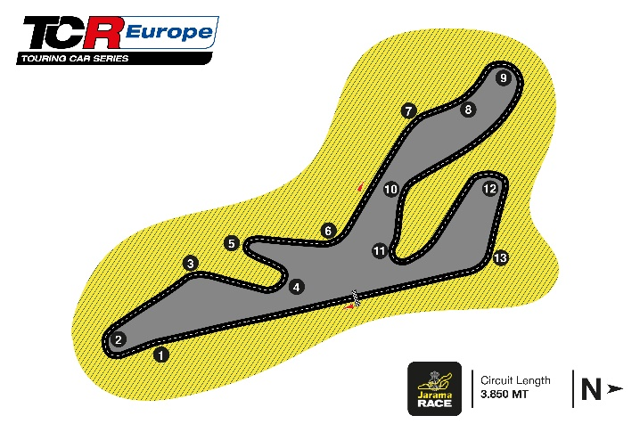

**Plats:** San Sebastián de los Reyes, Madrid, Spanien

**Längd:** 3,850 km

**Antal kurvor:** 13

**Racelängd:** 15 varv (55 km)

**Varvrekord (TCR):** 1min 37.682s

**Förarmästerskapstabell – Totalt (Topp tre)**TCR Europe Series 2020 (Efter 5 av 6 tävlingshelger)

1: Mike Halder (GER), 242 p.

2: Mehdi Bennani (MAR), 216 p.

3: John Filippi (FRA), 207 p.

–

**7: Andreas Bäckman (SWE), 162 p.**

**18: Jessica Bäckman (SWE), 57 p.**

[Se fullständig tabell här](https://europe.tcr-series.com/index.php/tcrstandings)

**Teammästerskapstabell – Totalt (Topp tre)**TCR Europe Series 2020 (Efter 5 av 6 tävlingshelger)

1: Comtoyou Racing (BEL), 508 p.

**2: Target Competition (ITA), 414 p.**

3: Brutal Fish Racing Team (SVK), 392 p.

[Se fullständig tabell här](https://europe.tcr-series.com/index.php/tcrstandings)

***Fria rättigheter att använda bilderna.***